Análise Combinatória

- Quantos triângulos podemos formar com 10 pontos de um plano, sabendo que não existem 3 pontos alinhados?
- No Congresso Nacional, uma comissão de 5 membros será formada a partir de 8 senadores e 6 deputados, sendo que pelo menos um deputado deverá pertencer à comissão. Calcule o número de comissões que poderão ser assim formadas.
- Quantos números ímpares com 4 algarismos distintos podemos formar com os 10 primeiros números naturais? Lembre-se de retirar os números que possuem zero como 1º algarismo.
- Tenho 8 folhas de papel de cores diferentes; quero encapar 3 livros, um de cada cor. Quantas são as formas possíveis?
- Tenho 10 caixas (numeradas de 1 a 10) e 10 bolas, sendo 3 verdes, 4 vermelhas e 3 azuis. Colocando uma bola em cada caixa, de quantas maneiras é possível guardar as bolas nas caixas?
- Quantas comissões com 5 elementos podemos formar numa turma de 45 alunos?
- Um técnico de futebol de salão tem à sua disposição 8 jogadores de linha e 2 goleiros para escalar numa partida. Um time deve ter 4 jogadores de linha e 1 goleiro. De quantas formas diferentes esse técnico pode escalar o time?
- Quantos anagramas podemos formar com as palavras: FORMIGA, FILOSOFIA, CRÍTICA, MATHEMATICS, SUCCESS
- Numa escola trabalham 6 professores de matemática, 5 de filosofia, 2 de química e 8 de língua portuguesa. Deseja-se formar uma comissão de 4 professores, sendo um de cada disciplina. De quantos modos essa comissão pode ser formada?
- Quantos são os anagramas da palavra ROMA onde as letras OM aparecem sempre juntas e nesta ordem.
- Tenho 6 livros e quero empacotá-los 2 a 2, isto é, 2 em cada pacote. Quantos pacotes são possíveis? Utilize o Princípio Fundamental da Contagem.
- Com os algarismos de 1 a 5, quantos números de 3 algarismos distintos podemos formar de modo que:
  - Os números formados sejam pares
  - Os números formados sejam ímpares
- Com a palavra ADEUS, podemos formar:
  - Quantos anagramas?
  - Quantos anagramas que se iniciam com a letra A?
  - Quantos anagramas que se iniciam com vogal?
  - Quantos anagramas que se iniciam com consoante?
  - Quantos anagramas que se iniciam com consoante e terminam com vogal?

- Doze pessoas se dão as mãos para uma dança em círculo. Dê quantas maneiras podem faze-lo?
- Dê quantas maneiras podemos dividir 20 pessoas em dois times com 10 jogadores cada.
- Desenvolver os seguintes binômios:
$\begin{aligned}a\text{.}{\left(x−1\right)}^{\text{10}} \\ b\text{.}{\left(x−\frac{1}{2}\right)}^{6}\end{aligned}$ $\begin{aligned}c\text{.}{\left(2x+\frac{y}{2}\right)}^{4} \\ d\text{.}{\left(x−\frac{1}{3}\right)}^{\text{10}}\end{aligned}$

Grafos

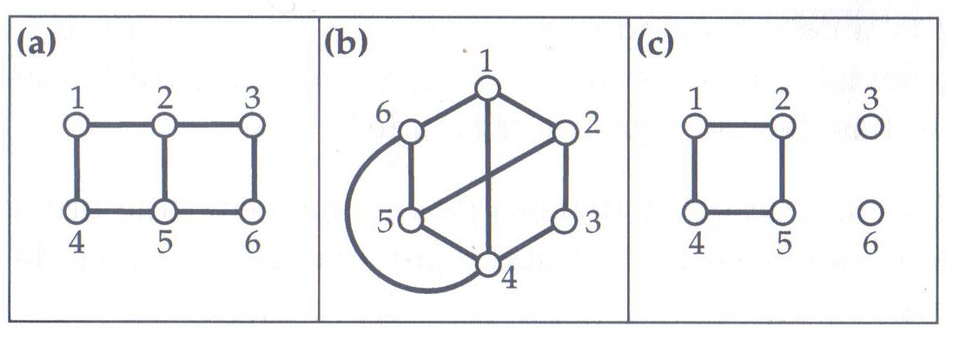
- As figuras a seguir representam grafos. Escreva cada um deles como um par de conjuntos (V, E).

- Se três países em um mapa se delimitam uns com os outros, então o mapa certamente exige ao menos três cores. (Por exemplo, consideremos o Brasil, a Venezuela e a Colômbia, ou a França, a Alemanha e a Bélgica). Elabore um mapa em que não haja três países que se delimitem uns com os outros e que, no entanto, exija no mínimo três cores.
- Quantas arestas há em K_{n}, um grafo completo em n vértices?
- O que significa dois grafos serem o mesmo? Sejam G e H grafos. Dizemos que G é isomorfo a H se e somente se existe uma bijeção f : V(G) —> V(H) tal que, para todo a, b ∈ V(G) tenhamos a ~ b (em G) se e somente se f (a) ~ f (b) (em H). A função f é chamada um isomorfismo de G para H. Podemos imaginar f como uma redesignação dos vértices de G com os nomes dos vértices em H, mas de tal maneira que a adjacência seja preservada. De modo menos formal, os grafos isomorfos têm a mesma figura (exceto quanto aos nomes dos vértices). Faça o seguinte:
a) Prove que grafos isomorfos têm o mesmo número de vértices.
b) Prove que se f : V(G) —> V(H) é um isomorfismo de grafos G e H e se v ∈ V(G), então o grau de v em G é igual ao grau de f (v) em H.
c) Dê um exemplo de dois grafos com o mesmo número de vértices e o mesmo número de arestas, que não sejam isomorfos.

- Seja G o grafo da figura abaixo. Trace ilustrações dos seguintes subgrafos:
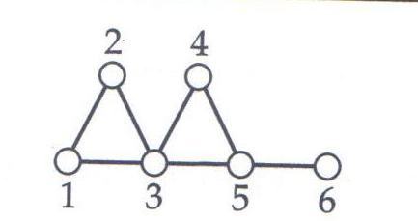
a) G - l. e) G-{3,5}
b) G - 3. f) G- {5,6}
c) G – 6 g) G[{1,2,3,,4}]
d) G – {1,2} h) G[{2,4,6}]
i) G[{1,2,4,5}].

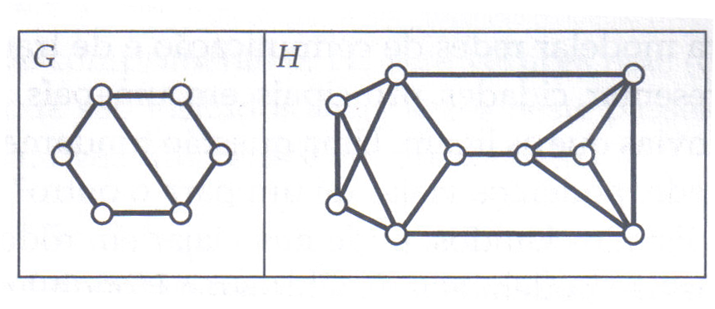
- Sejam G e H os dois grafos da figura abaixo. Calcule α (G), ω (G), α (H) e ω (H) 5.

- Ache um grafo G com α (G) = ω (G) = 5.
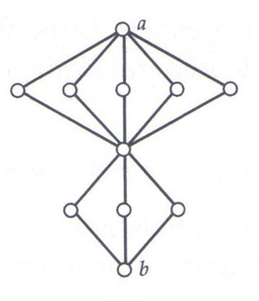
- Seja G o grafo da figura a seguir.

a) Quantos caminhos diferentes há de a a b
b) Quantos passeios diferentes há de a a b

- A concatenação é uma operação comutativa?

- Prove que K_{n} é conexo.

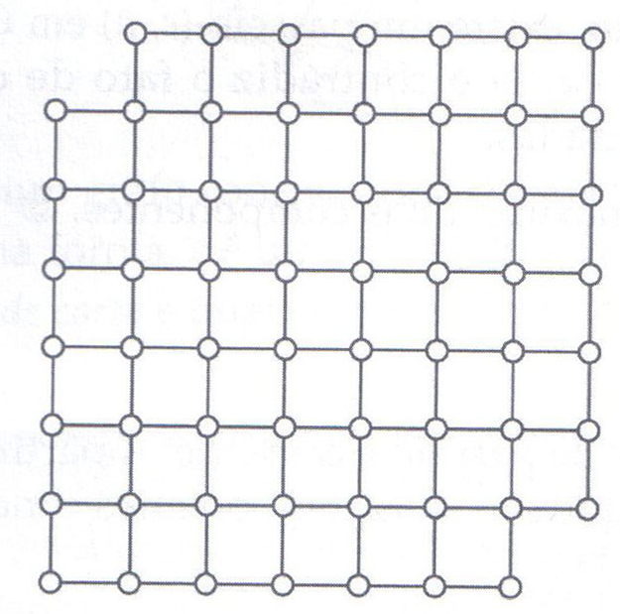
- Seja G um grafo. Um caminho P em G que contenha todos os vértices de G é chamado caminho hamiltoniano. Prove que o grafo a seguir não tem qualquer caminho hamiltoniano.

- Considere a relação é-ligado-a nos vértices de um grafo. Mostre que é-ligado-a não precisa ser não-reflexiva nem anti-simétrica.

